**USER MANUAL  
E-COMMERCE**

**DAFTAR ISI**

**PENDAHULUAN 3**

**A. TUJUAN PEMBUATAN DOKUMEN 3**

**B. HAK AKSES 3**

**PEMBAHASAN 4**

Halaman Beranda 4

Halaman Kategori 5

Halaman Detail Produk 5

Halaman Login 6

Halaman Register 7

**1. HAK AKSES ADMIN 8**

1.1 Halaman Dashboard 8

1.2 Halaman Kategori 9

1.3 Halaman Produk 10

1.4 Halaman Banner 14

1.5 Halaman Slider 16

1.6 Halaman Pengguna 17

1.7 Halaman Pesanan 18

1.8 Laporan 19

1.8.1 Pendapatan 20

1.8.2 Produk 21

1.8.3 Inventory 22

1.8.4 Pembayaran 23

**2. HAK AKSES PELANGGAN 25**

2.1 Mengubah Profil 25

2.2 Kelola Alamat 26

2.3 Menambah Produk Ke Keranjang Belanja 27

2.4 Kelola keranjang belanja 28

2.5 Membuat Pesanan 29

2.6 Melakukan Pembayaran Pesanan 30

2.7 Melihat Pesanan 32

2.8 Membatalkan Pesanan 32

2.9 Konfirmasi Pesanan Diterima 34

2.10 Penilaian Produk Pesanan 34

# 

# PENDAHULUAN

## TUJUAN PEMBUATAN DOKUMEN

Dokumen ini dibuat dengan tujuan untuk menggambarkan dan menjelaskan fungsi per fitur serta tata cara penggunaan website E-Commerce.

## HAK AKSES

Website ini dibuat dengan terdiri dari 2 hak akses pengguna, di antaranya yaitu :

1. Admin, yang memiliki hak akses yaitu :

* Melihat halaman dashboard.
* Mengelola data kategori.
* Mengelola data produk.
* Mengelola data banner.
* Mengelola data slider.
* Melihat detail pesanan dan mengubah status pesanan
* Melihat dan mencetak data laporan (pendapatan, produk, inventory dan pembayaran).

1. Pelanggan, yang memiliki hak akses yaitu :

* Mengubah profil.
* Menambah, mengubah, dan menghapus alamat.
* Menambah produk ke keranjang belanja.
* Kelola keranjang belanja
* Membuat pesanan.
* Melakukan pembayaran pesanan.
* Melihat pesanan berdasarkan status pesanan.
* Membatalkan pesanan.
* Melakukan konfirmasi pesanan diterima.
* Melakukan penilaian produk yang telah diterima.

# PEMBAHASAN

### Halaman Beranda

Halaman pertama yang akan tampil ketika mengakses situs web adalah halaman beranda. Pada halaman ini terdapat isi konten seperti slide, banner, kategori dan produk seperti gambar berikut ini :

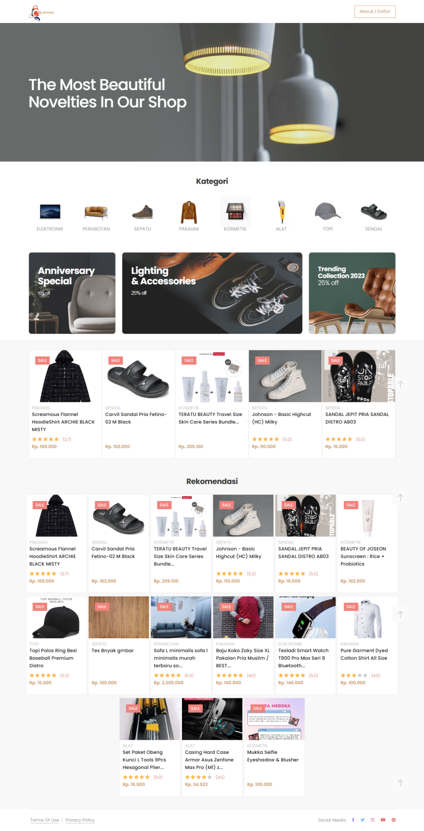

### Halaman Kategori

Halaman kategori merupakan halaman yang berisikan produk-produk yang berkaitan dengan kategori yang dipilih oleh pengguna, seperti ditunjukkan pada gambar berikut:

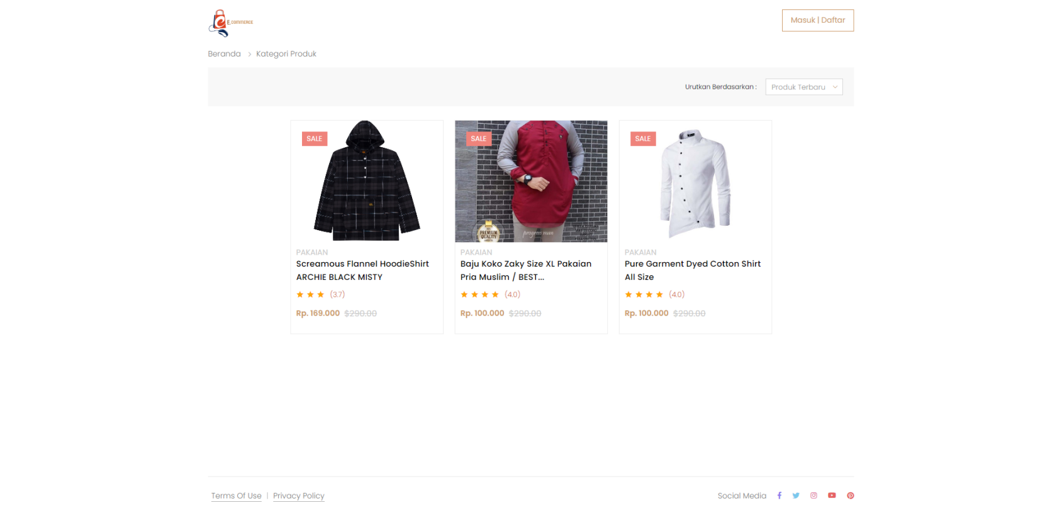

### Halaman Detail Produk

Halaman detail produk merupakan halaman yang berisikan detail produk-produk yang dipilih oleh pengguna, terdapat juga informasi ulasan terkait produk yang dipilih. Berikut ini gambar dari halaman detail produk :

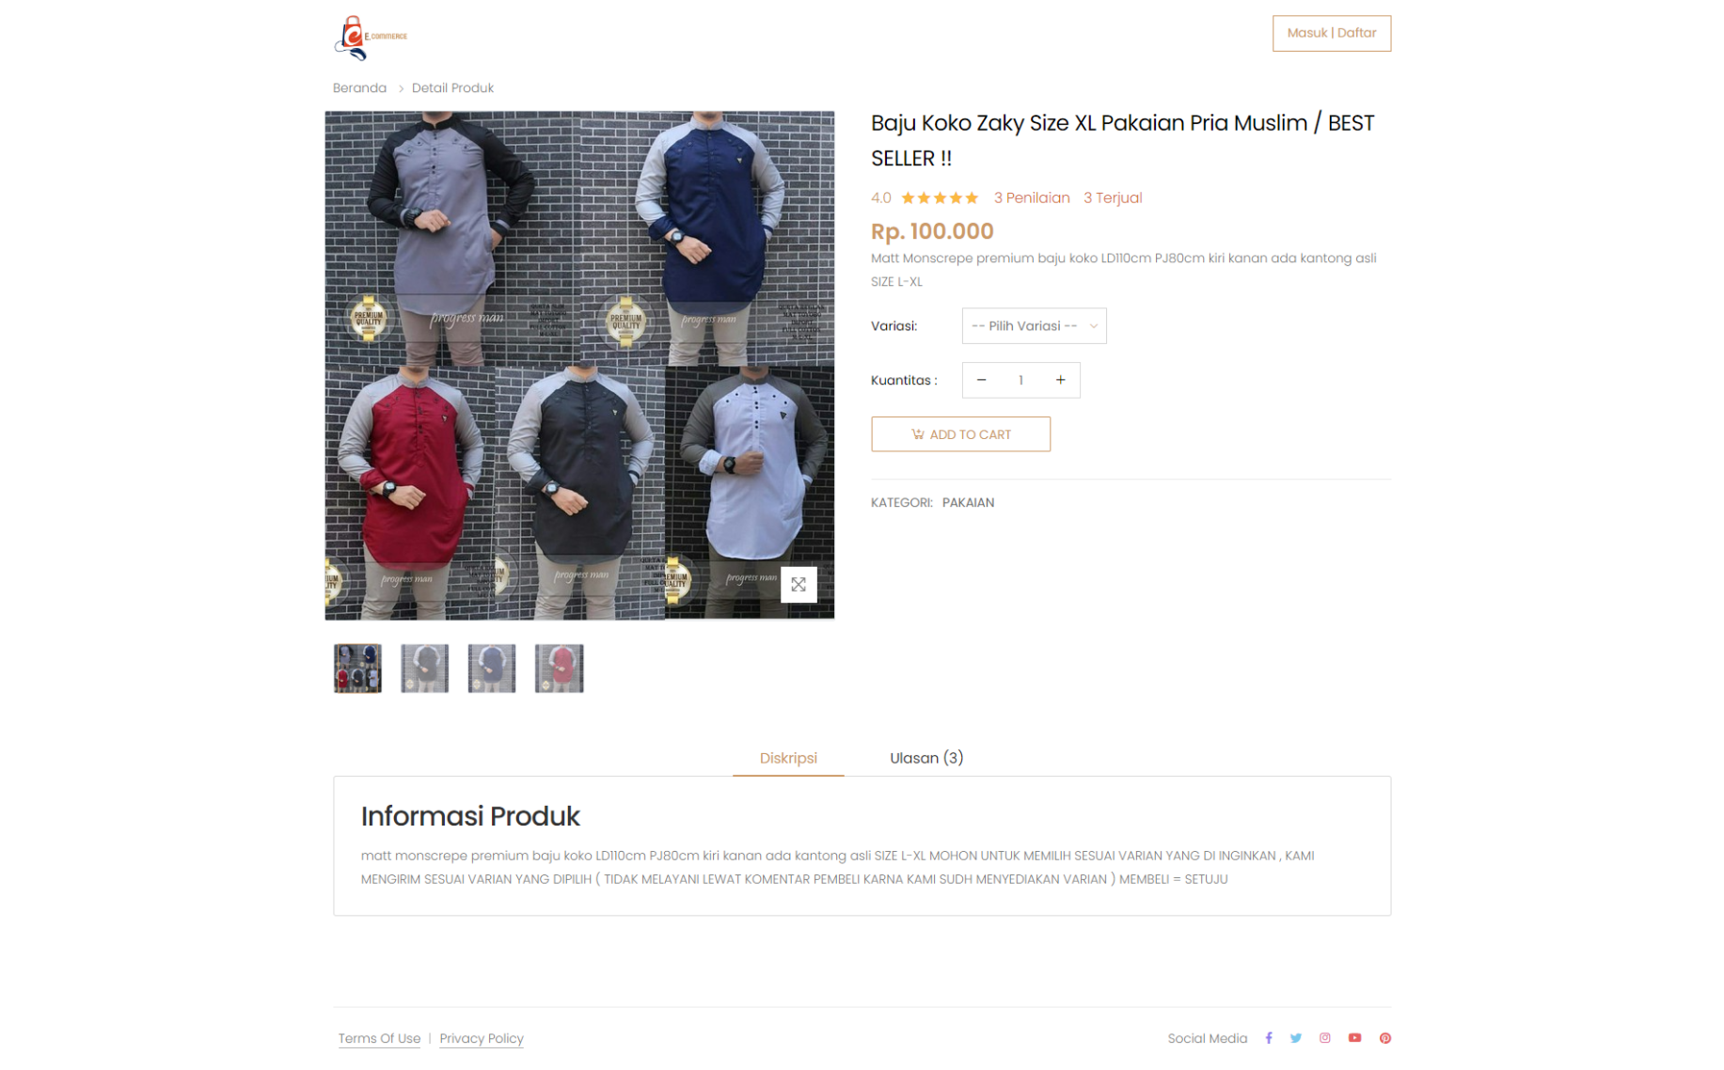

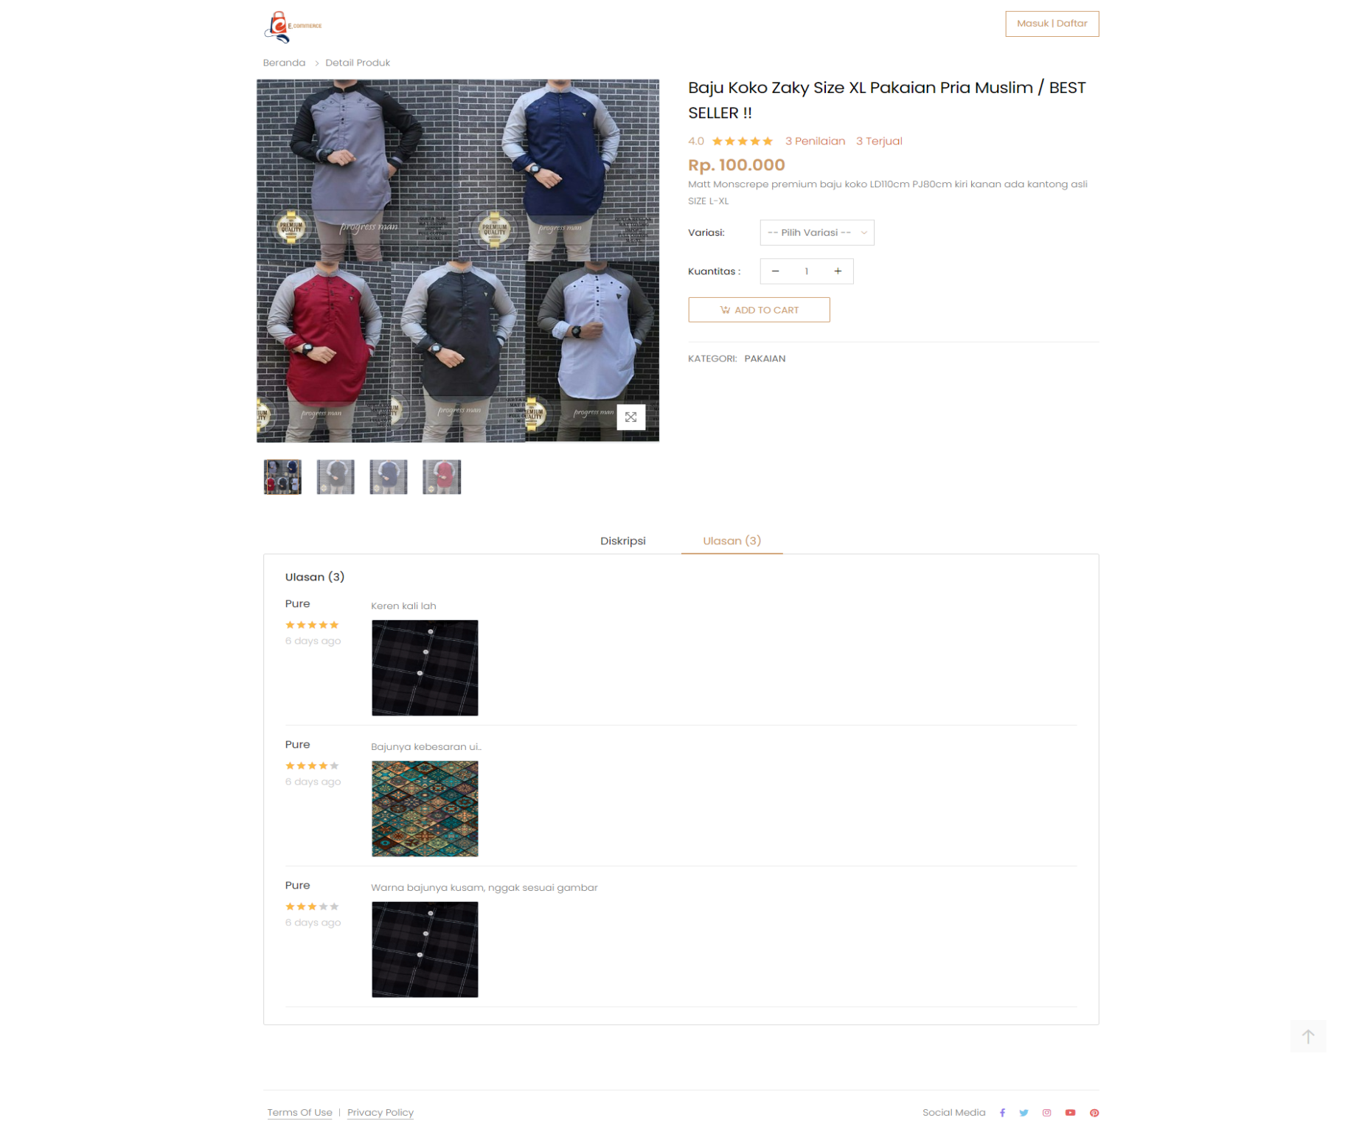

### Halaman Login

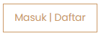Halaman login merupakan halaman berisikan form email dan password. Sebelum menuju halaman login pengguna dapat menekan tombol

Yang terletak di pojok kanan atas website, maka akan diarahkan menuju halaman login seperti gambar berikut:  
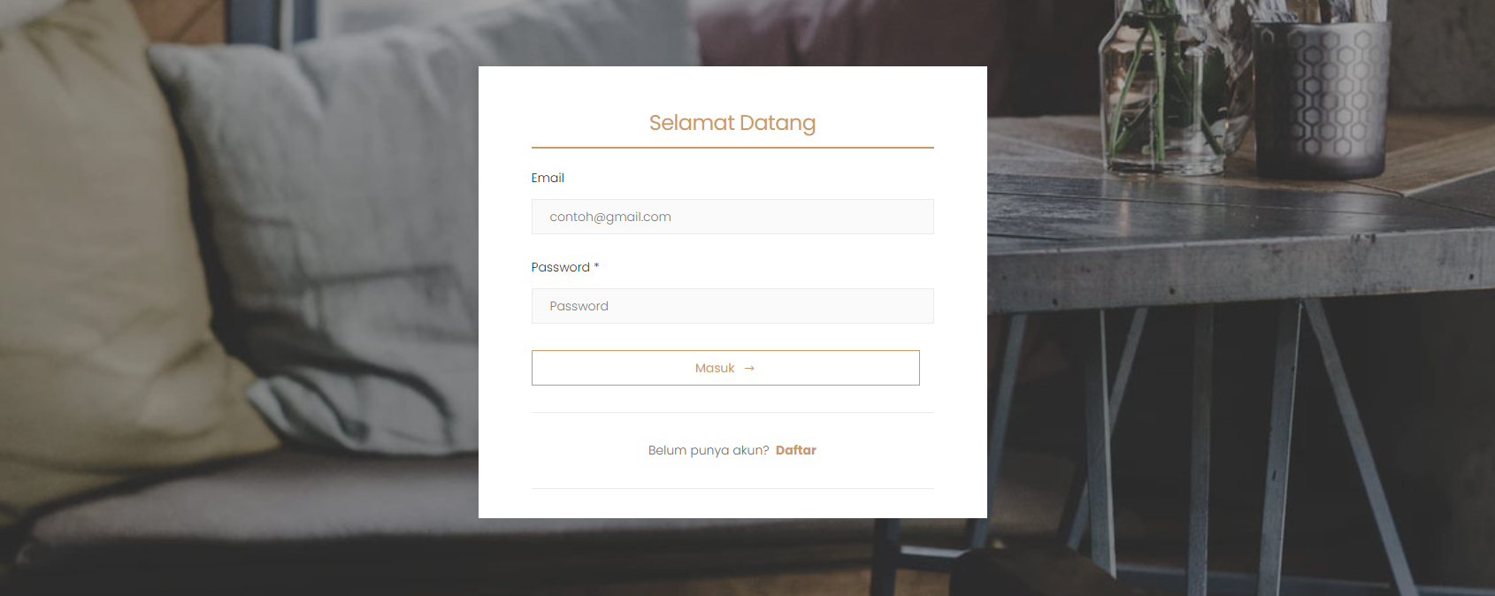

### Halaman Register

Halaman register merupakan halaman berisikan form untuk registrasi pengguna. Sebelum menuju halaman login pengguna dapat menekan tombol daftar yang terletak di area form login seperti gambar berikut:  


Jika telah menekan tombol daftar maka pengguna akan diarahkan ke halaman register seperti gambar berikut:  
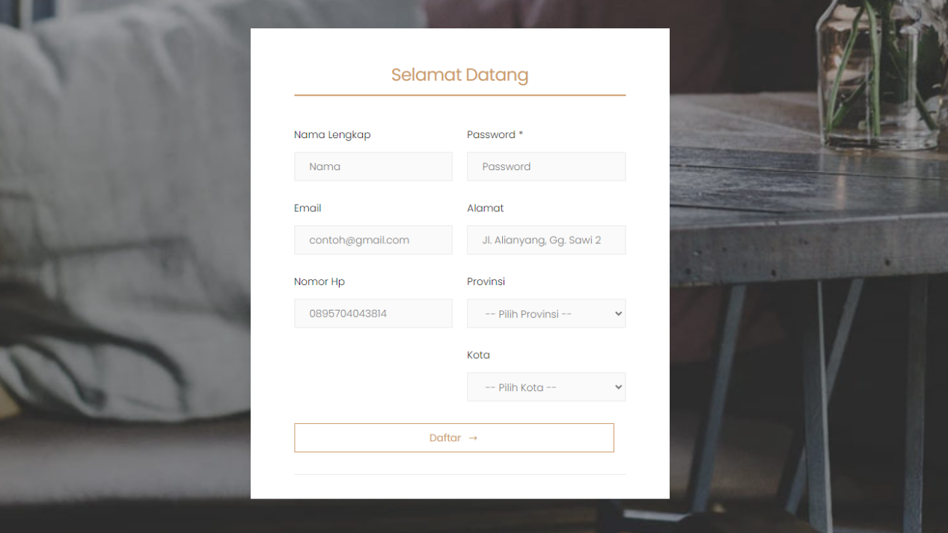

## HAK AKSES ADMIN

Sebelum user melakukan hak akses sebagai admin maka user diharuskan melakukan login terlebih dahulu. Jika telah melakukan login maka akan diarahkan ke halaman dashboard.

### Halaman Dashboard

Berikut ini adalah halaman dashboard admin yang memuat konten diantaranya total produk, total pesanan, total pelanggan, grafik penjualan dan produk terlaris, seperti gambar berikut:

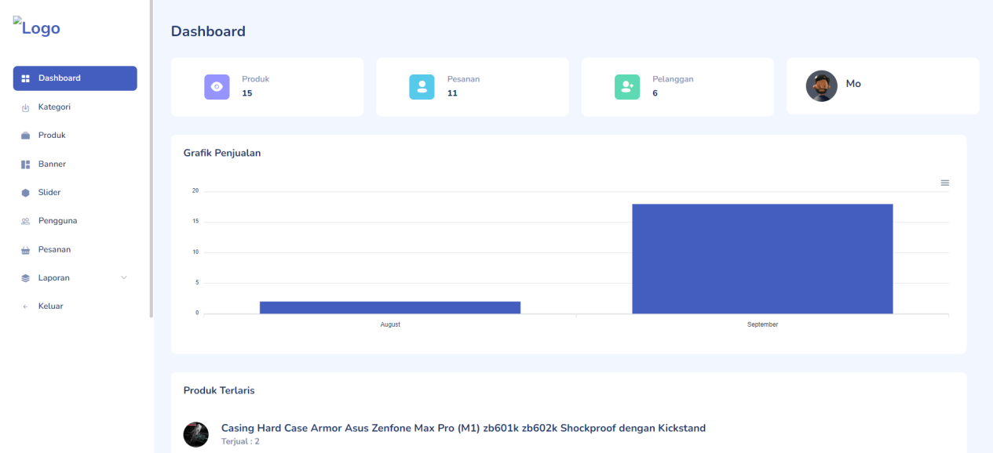

### Halaman Kategori

Berikut ini adalah halaman kategori yang memuat informasi daftar kategori, seperti gambar berikut:

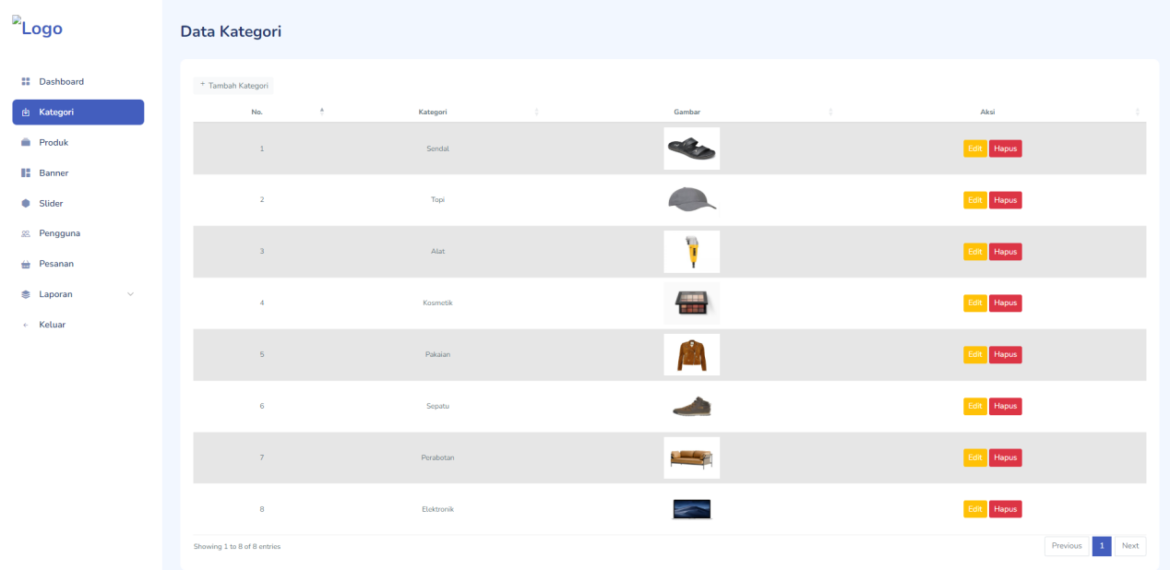

Untuk menambahkan kategori admin dapat menekan tombol 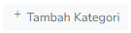, maka akan menampilkan pop up dengan form yang harus dilengkapi sebagai berikut:

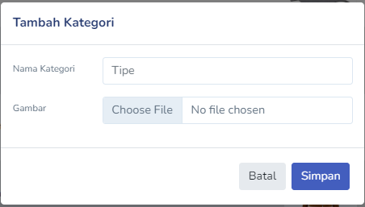

Jika telah melengkapi form dan ingin menyimpan, admin dapat menekan tombol simpan, jika tidak ingin menyimpan dapat menekan tombol batal.

Terdapat juga tombol 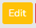 untuk melakukan perubahan pada data kategori, jika menekan tombol tersebut maka akan muncul pop up serta form seperti gambar berikut:

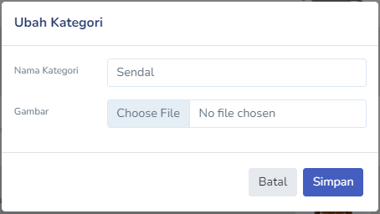

Jika ingin menyimpan perubahan, admin dapat menekan tombol simpan, jika tidak ingin menyimpan perubahan dapat menekan tombol batal.

Terdapat juga tombol 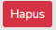 untuk menghapus data kategori, jika menekan tombol tersebut maka akan menampilkan pop up seperti berikut :

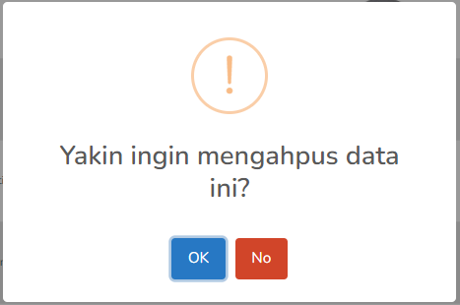

Jika ingin menhapus dapat menekan tombol OK, jika tidak ingin menghapus dapat menekan tombol NO

### Halaman Produk

Berikut ini adalah halaman produk yang memuat informasi daftar produk, seperti gambar berikut:

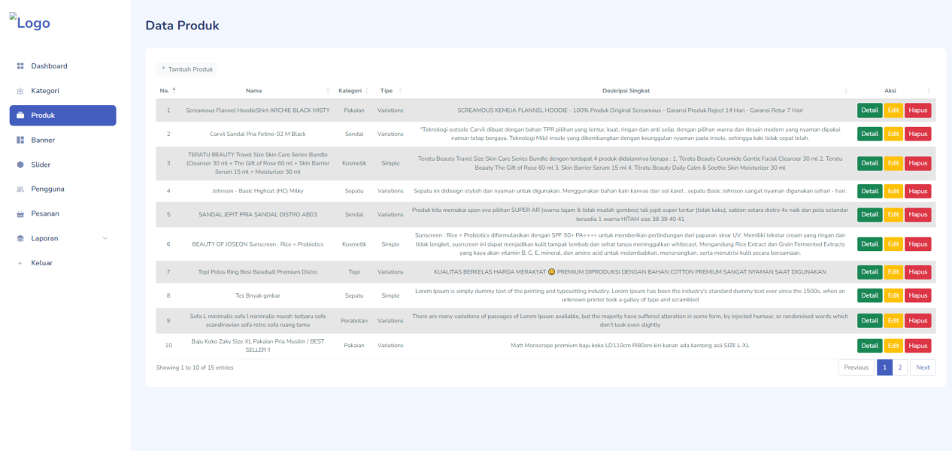

Untuk menambahkan produk admin dapat menekan tombol, maka akan menampilkan pop up dengan form yang harus dilengkapi sebagai berikut:

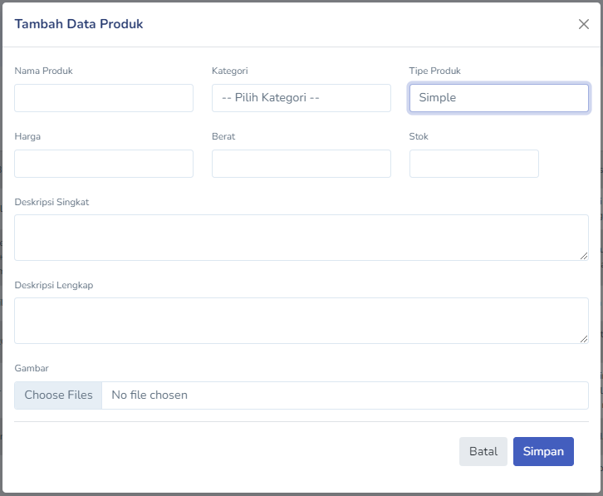

Jika telah melengkapi form dan ingin menyimpan, admin dapat menekan tombol simpan, jika tidak ingin menyimpan dapat menekan tombol batal.

Terdapat juga tombol  untuk melakukan perubahan pada data produk, jika menekan tombol tersebut maka akan diarahkan ke halaman edit data produk seperti gambar berikut:

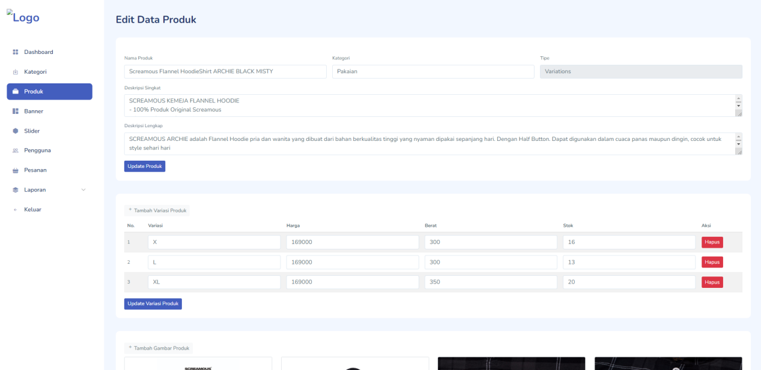

Pada halaman edit produk terdapat beberapa bagian diantaranya informasi umum produk, variasi(jika ada) dan gambar produk. Untuk melakukan perubahan pada informasi umum produk dapat langsung mengisi pada form yang tersedia seperti gambar berikut :

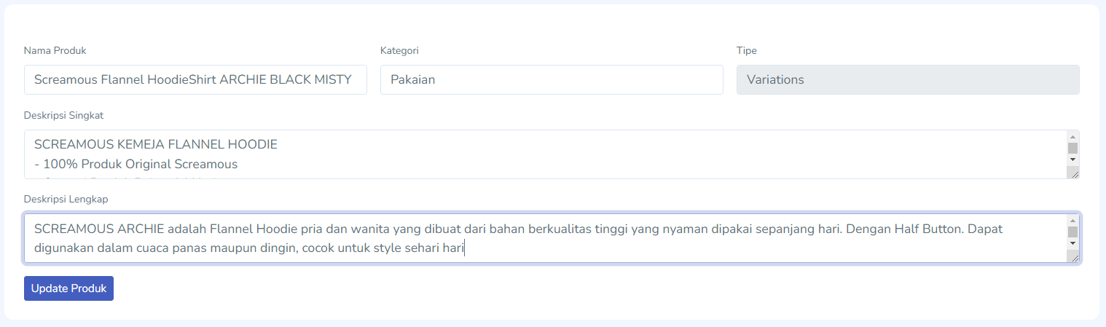

Jika ingin menyimpan perubahan dapat menekan tombol 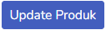.

Terdapat juga variasi produk, karena produk memiliki variasi maka variasi yang telah di tambahkan akan di tampilkan pada halaman edit produk seperti gambar berikut:

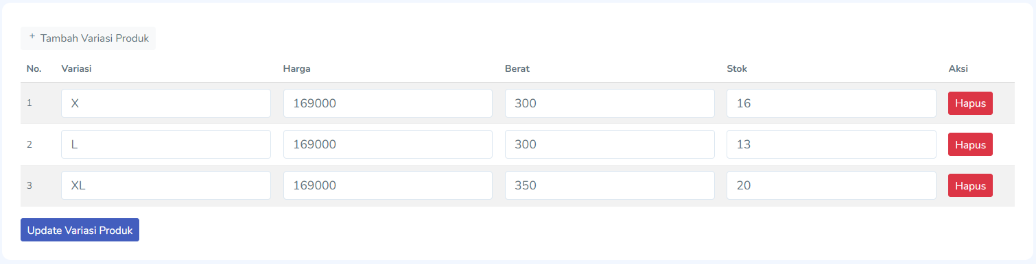

Jika ingin menambahkan variasi produk, dapat menekan tombol 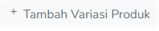, maka akan muncul pop up seperti gambar berikut:

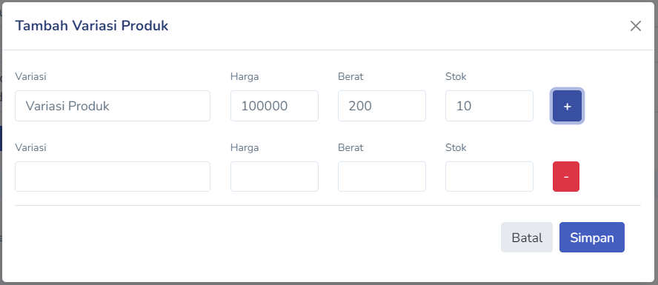

Jika ingin menyimpan data, maka dapat menekan tombol simpan, jika tidak ingin menyimpan dapat menekan tombol batal.

Selanjutnya, jika ingin menghapus variasi produk dapat menekan tombol 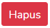 pada salah satu variasi produk yang ada, maka akan menampilkan pop up sebagai berikut:



Pilih OK jika ingin menghapus data, dan pilih NO jika ingin batal menghapus data.

Berikutnya terdapat bagian gambar produk seperti gambar berikut:

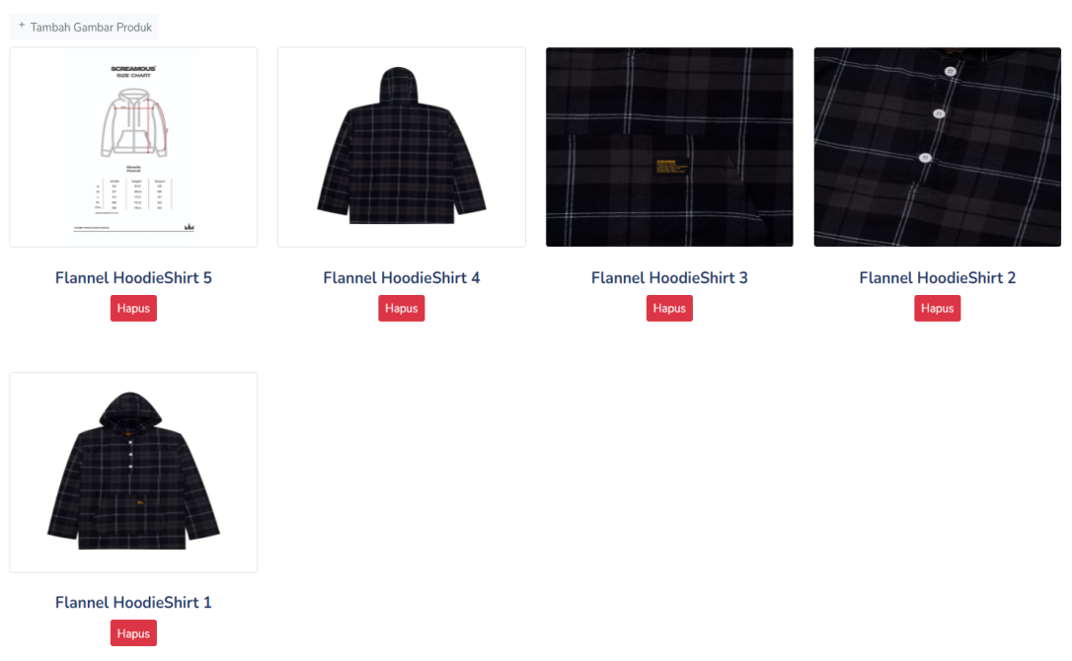

Jika ingin menambahkan gambar produk, dapat menekan tombol 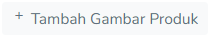, maka akan menampilkan pop up yang berisi form seperti gambar berikut:

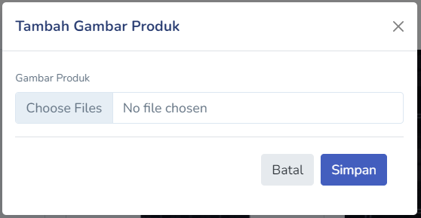

Jika ingin menyimpan data gambar dapat menekan tombol simpan, jika ingin membatalkan dapat menekan tombol batal.

Terdapat juga tombol  untuk menghapus gambar produk, jika menekan tombol tersebut maka akan menampilkan pop up seperti berikut :



Jika ingin menhapus dapat menekan tombol OK, jika tidak ingin menghapus dapat menekan tombol NO.

### Halaman Banner

Berikut ini adalah halaman banner yang memuat informasi daftar banner, seperti gambar berikut:

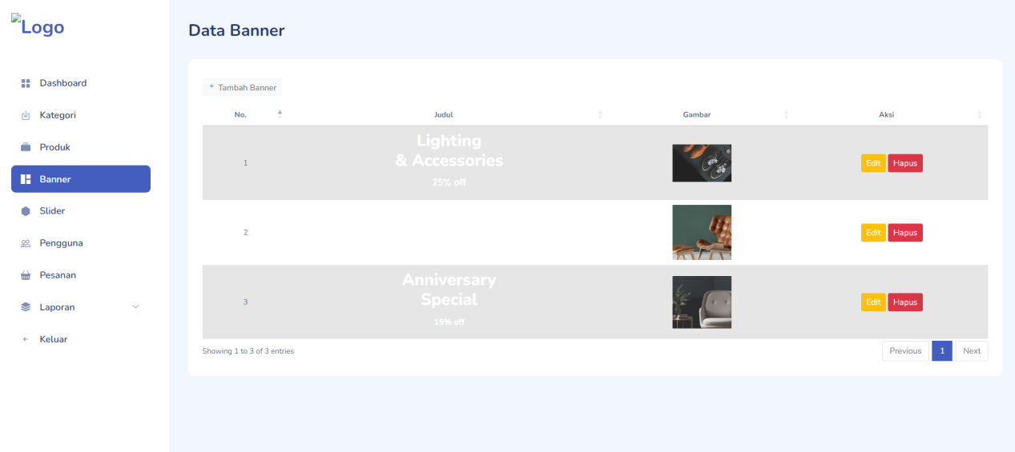

Untuk menambahkan banner admin dapat menekan tombol 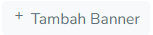, maka akan menampilkan pop up dengan form yang harus dilengkapi sebagai berikut:

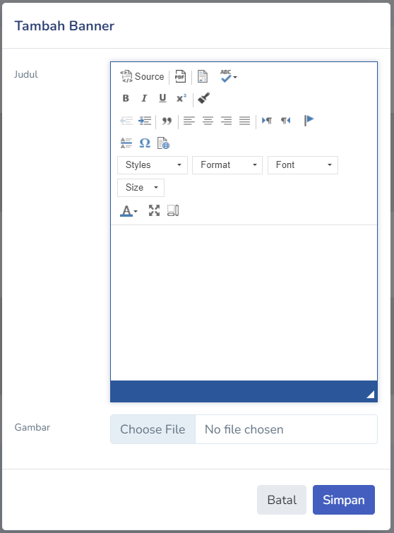

Jika telah melengkapi form dan ingin menyimpan, admin dapat menekan tombol simpan, jika tidak ingin menyimpan dapat menekan tombol batal.

Terdapat juga tombol  untuk melakukan perubahan pada data slider, jika menekan tombol tersebut maka akan muncul pop up serta form seperti gambar berikut:

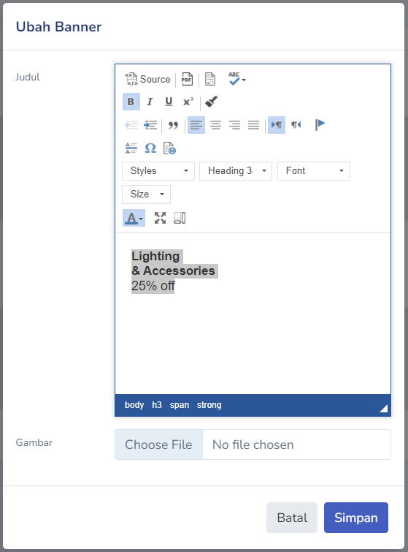

Jika ingin menyimpan perubahan, admin dapat menekan tombol simpan, jika tidak ingin menyimpan perubahan dapat menekan tombol batal.

Terdapat juga tombol  untuk menghapus data sldier, jika menekan tombol tersebut maka akan menampilkan pop up seperti berikut :



Jika ingin menhapus dapat menekan tombol OK, jika tidak ingin menghapus dapat menekan tombol NO.

### Halaman Slider

Berikut ini adalah halaman slider yang memuat informasi daftar slider, seperti gambar berikut:

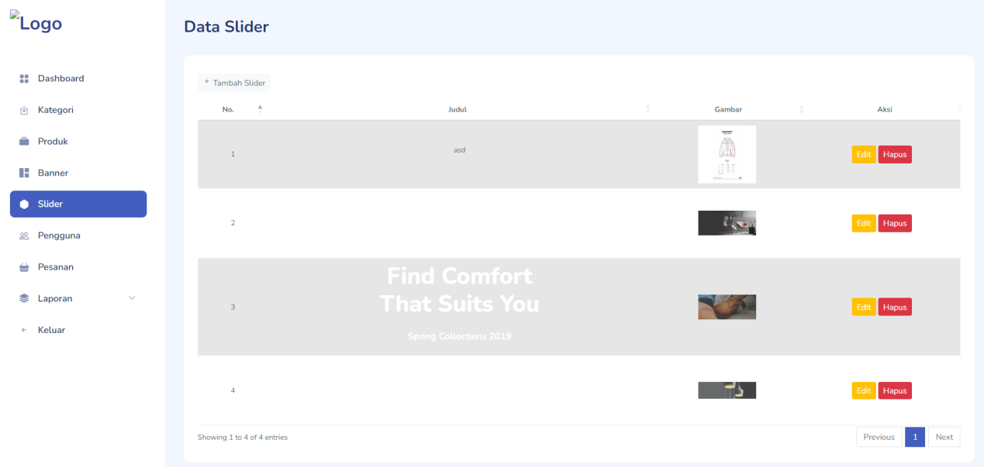

Untuk menambahkan slider admin dapat menekan tombol 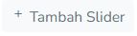, maka akan menampilkan pop up dengan form yang harus dilengkapi sebagai berikut:

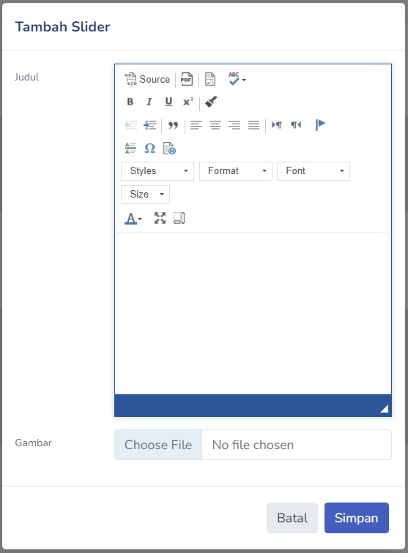

Jika telah melengkapi form dan ingin menyimpan, admin dapat menekan tombol simpan, jika tidak ingin menyimpan dapat menekan tombol batal.

Terdapat juga tombol  untuk melakukan perubahan pada data slider, jika menekan tombol tersebut maka akan muncul pop up serta form seperti gambar berikut:

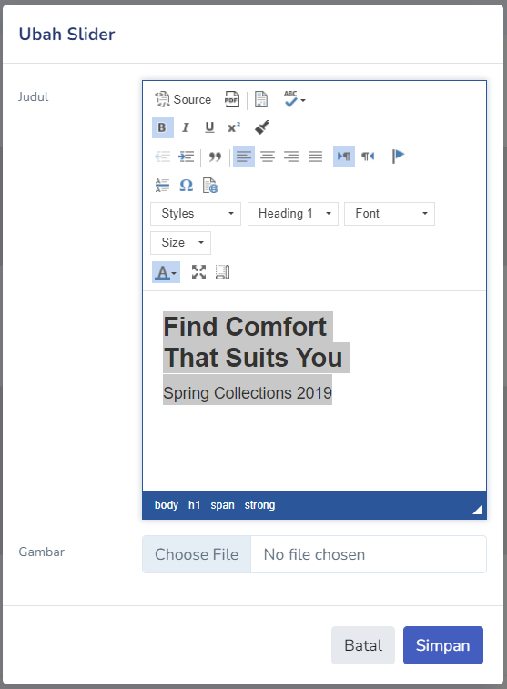

Jika ingin menyimpan perubahan, admin dapat menekan tombol simpan, jika tidak ingin menyimpan perubahan dapat menekan tombol batal.

Terdapat juga tombol  untuk menghapus data kategori, jika menekan tombol tersebut maka akan menampilkan pop up seperti berikut :



Jika ingin menhapus dapat menekan tombol OK, jika tidak ingin menghapus dapat menekan tombol NO

### Halaman Pengguna

Berikut ini adalah halaman pengguna yang memuat informasi daftar pengguna, seperti gambar berikut:

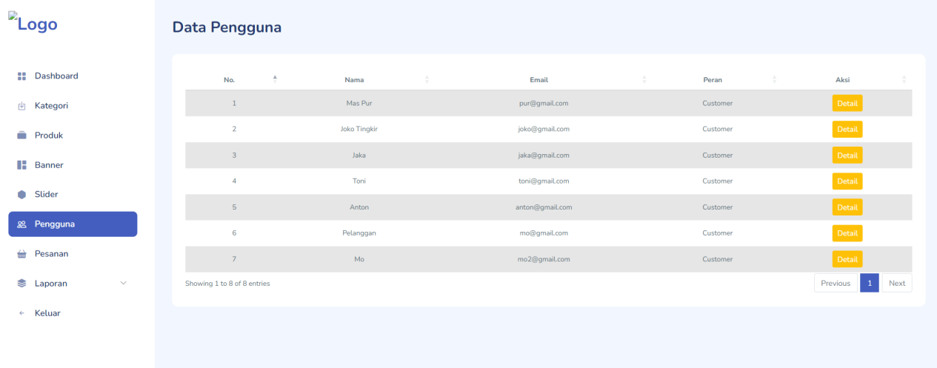

Terdapat juga tombol 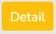 untuk menampilkan informasi detail pengguna, seperti gambar berikut:

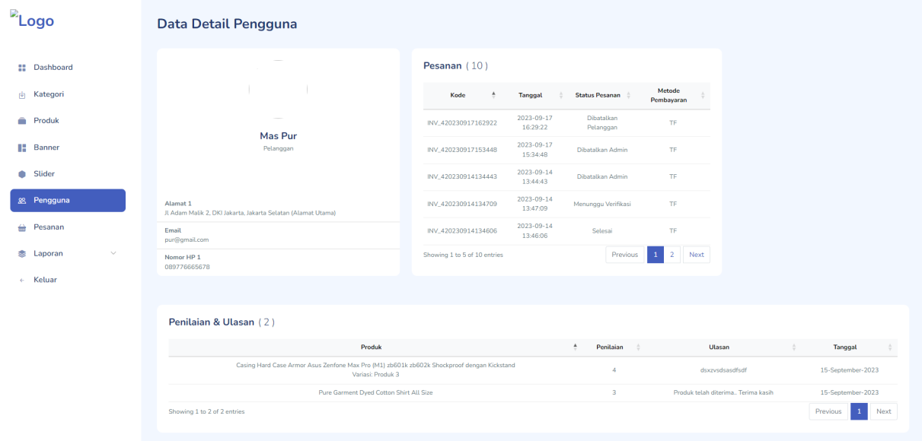

### Halaman Pesanan

Berikut ini adalah halaman pesanan yang memuat informasi daftar pesanan pengguna, seperti gambar berikut:

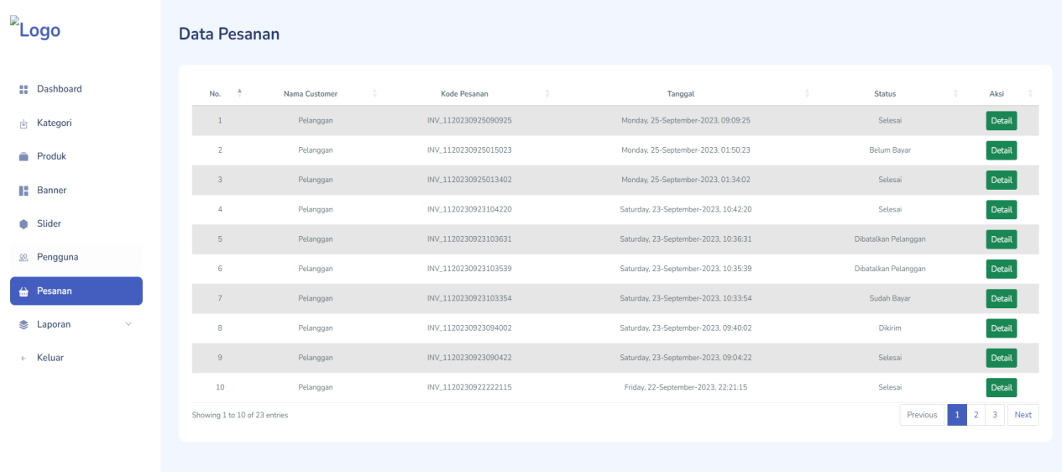

Jika ingin melihat detail pesanan, dapat menekan tombol 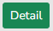 pada salah satu data pesanan, maka akan di arahkan ke halama seperti gambar berikut:

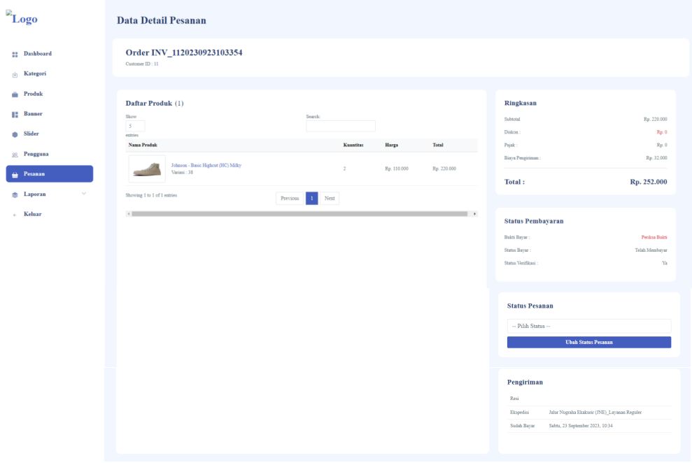

Selanjutnya admin dapat merubah status pesanan dengan memilih status pesanan terkini kemudian menekan tombol , maka akan muncul pop up sebagai berikut :

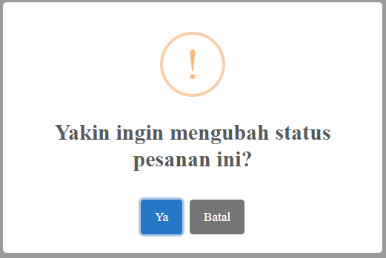

Jika menyetujui perubahan dapat menekan tombol Ya, jika ingin membatalkan maka dapat menekan tombol batal.

### Laporan

Pada menu laporan terdapat sub menu di antaranya, pendapatan, produk, inventory dan pembayaran.

#### Pendapatan

Halaman laporan pendapatan merupakan halaman yang berisikan data pendapatan, seperti gambar berikut:

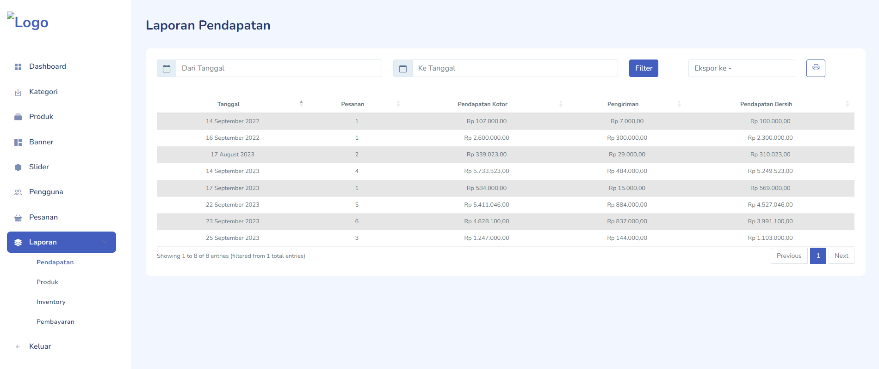

Terdapat filter pertanggal, jika ingin memfilter data berdasarkan tanggal dapat mengisi form , kemudian menekan tombol 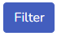.

Kemudian terdapat fitur ekspor dengan format pdf dan excel, jika ingin mengekspor data dengan pdf maka dapat memilih pdf pada pilihan ekspor dan jika ingin mengekspor data dengan excel maka dapat memilih excel pada pilihan ekspor, berikut tampilan dari hasil ekspor laporan pendapatan ke pdf:

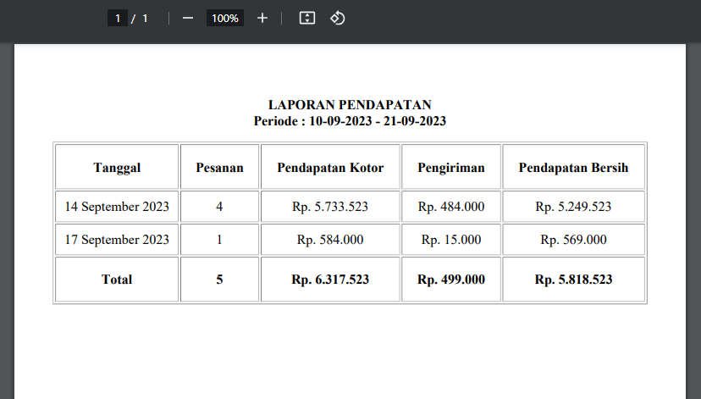

Dan berikut ini merupakan tampilan hasil ekspor laporan pendapatan ke excel :

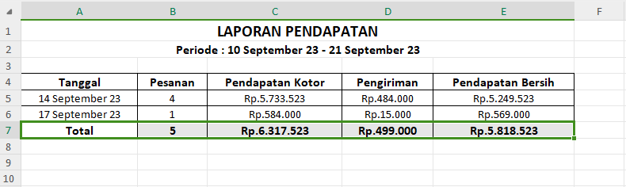

#### Produk

Halaman laporan produk merupakan halaman yang berisikan data produk yang terjual, seperti gambar berikut:

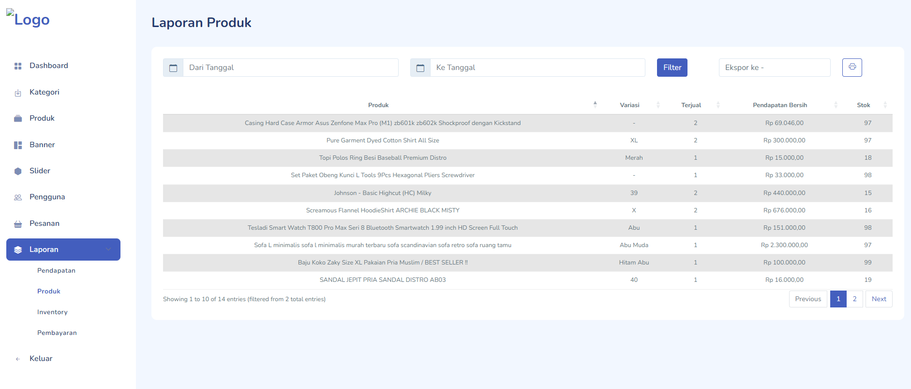

Terdapat filter pertanggal, jika ingin memfilter data berdasarkan tanggal dapat mengisi form , kemudian menekan tombol .

Kemudian terdapat fitur ekspor dengan format pdf dan excel, jika ingin mengekspor data dengan pdf maka dapat memilih pdf pada pilihan ekspor dan jika ingin mengekspor data dengan excel maka dapat memilih excel pada pilihan ekspor, berikut tampilan dari hasil ekspor laporan produk ke pdf:

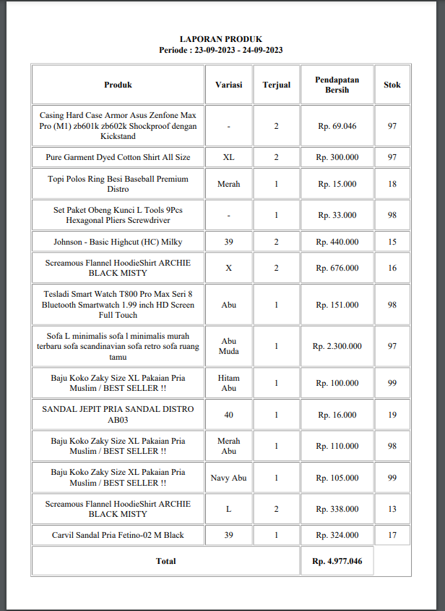

Dan berikut ini merupakan tampilan hasil ekspor laporan produk ke excel :

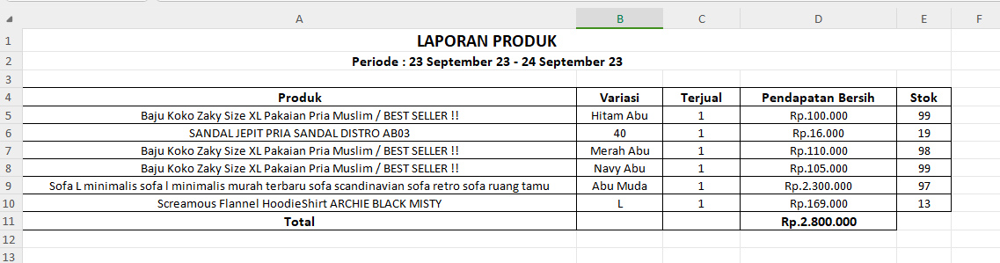

#### Inventory

Halaman laporan inventory merupakan halaman yang berisikan data inventory, seperti gambar berikut:

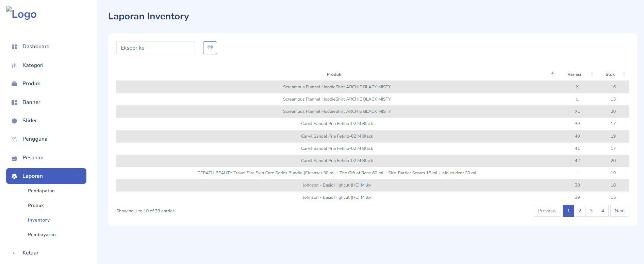

Kemudian terdapat fitur ekspor dengan format pdf dan excel, jika ingin mengekspor data dengan pdf maka dapat memilih pdf pada pilihan ekspor dan jika ingin mengekspor data dengan excel maka dapat memilih excel pada pilihan ekspor, berikut tampilan dari hasil ekspor laporan inventory ke pdf:

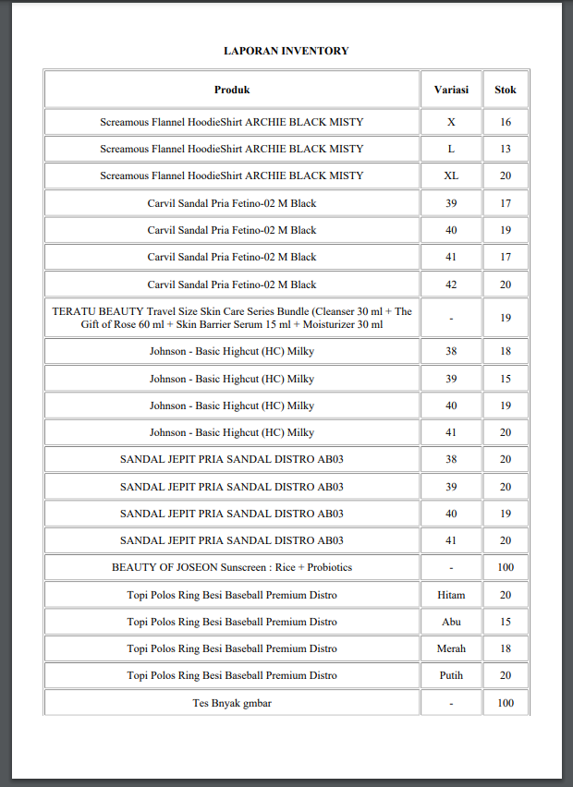

Dan berikut ini merupakan tampilan hasil ekspor laporan inventory ke excel :

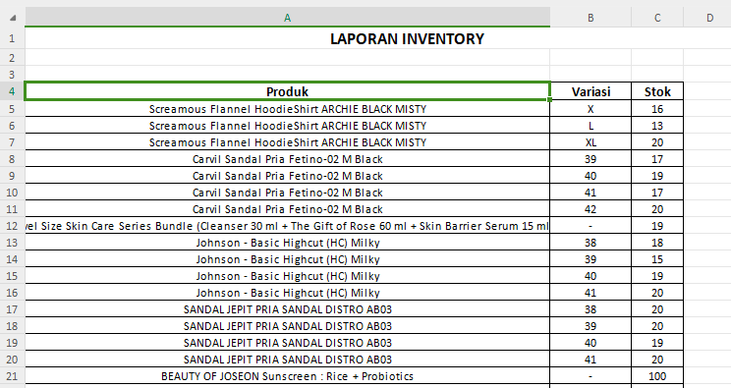

#### Pembayaran

Halaman laporan pembayaran merupakan halaman yang berisikan data pembayaran oleh pelanggan, seperti gambar berikut:

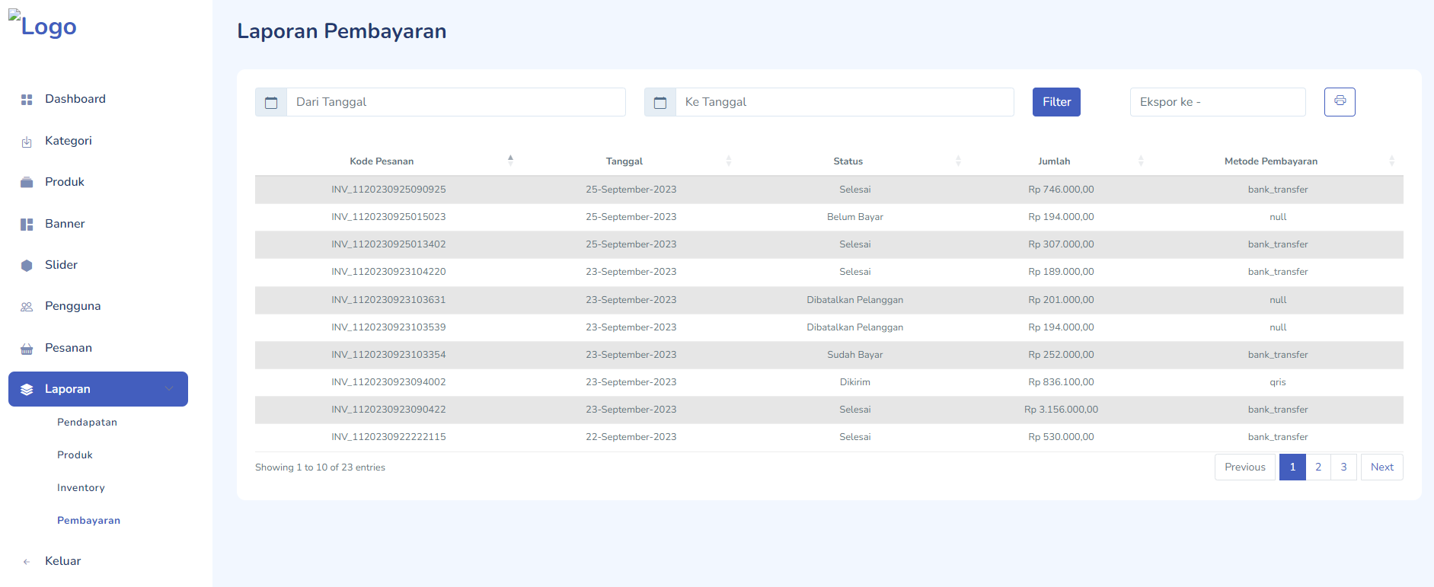

Terdapat filter pertanggal, jika ingin memfilter data berdasarkan tanggal dapat mengisi form , kemudian menekan tombol .

Kemudian terdapat fitur ekspor dengan format pdf dan excel, jika ingin mengekspor data dengan pdf maka dapat memilih pdf pada pilihan ekspor dan jika ingin mengekspor data dengan excel maka dapat memilih excel pada pilihan ekspor, berikut tampilan dari hasil ekspor laporan pembayaran ke pdf:

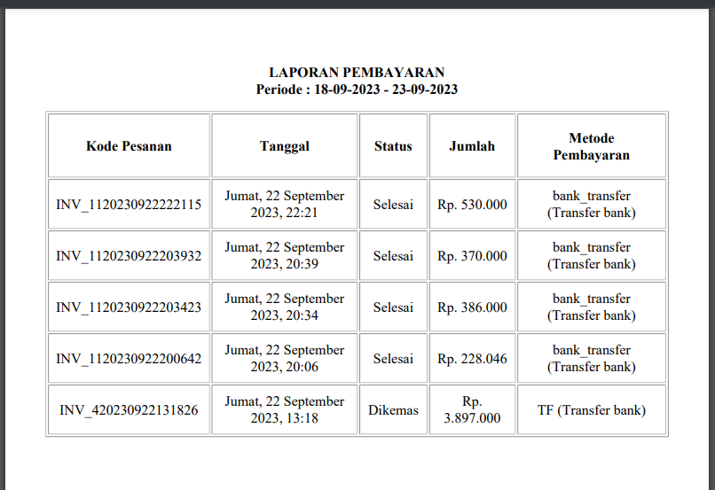

Dan berikut ini merupakan tampilan hasil ekspor laporan produk ke excel :

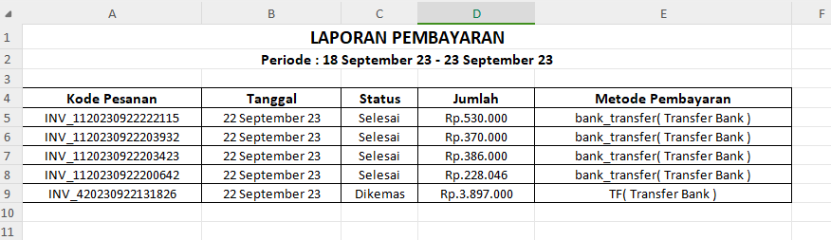

## HAK AKSES PELANGGAN

Sebelum user melakukan hak akses sebagai pelanggan maka user diharuskan melakukan login terlebih dahulu. Jika telah melakukan login maka akan diarahkan ke halaman beranda.

### Mengubah Profil

Setelah user melakukan login, user dapat mengubah profil dengan mengarahkan kursor ke 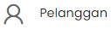, kemudian menekan tombol 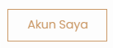 :

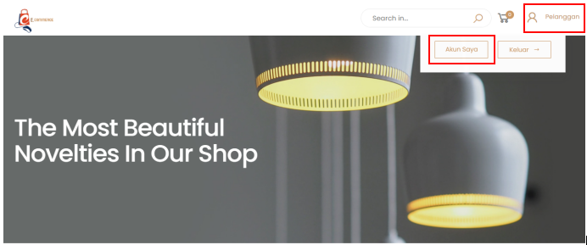

Maka akan diarahkan menuju halaman profil user seperti gambar berikut:

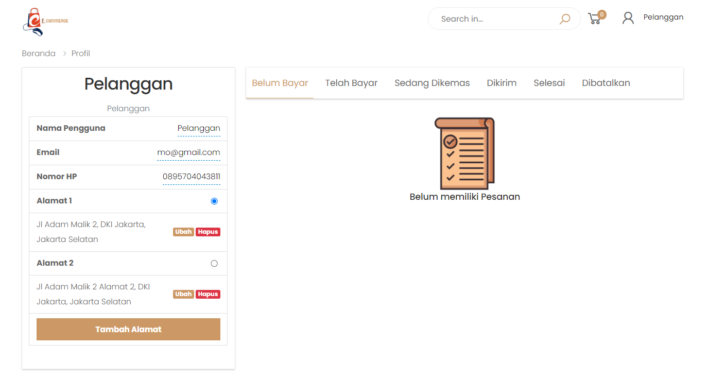

Untuk mengubah nama pelanggan dapat menekan tombol dengan nama pelanggan sendiri, seperti gambar berikut :

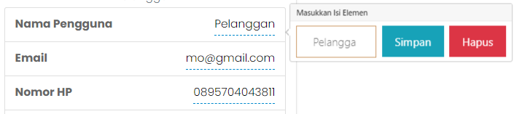

Begitu juga jika ingin mengubah email dan nomor hp, masing” diarahkan ke bagian yang akan di ubah, jika sudah maka dapat menekan tombol simpan.

### Kelola Alamat

Selanjutnya jika ingin mengubah alamat dapat menekan tombol , maka akan muncul pop up seperti gambar berikut:

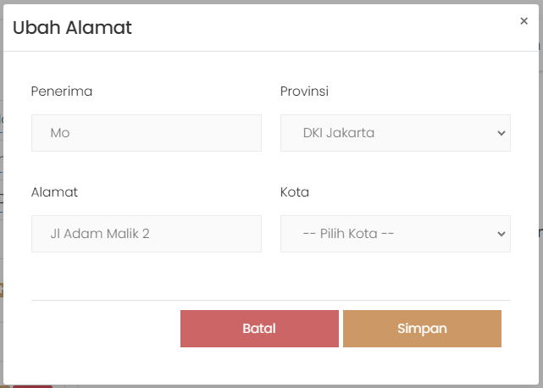

Maka akan terdapat form isian yang dapat diubah. Jika ingin menyimpan perubahan dapat menekan tombol simpan, jika ingin membatalkan dapat menekan tombol batal.

Kemudian jika ingin menambahkan alamat baru dapat menekan tombol , maka akan muncul pop up seperti gambar berikut:

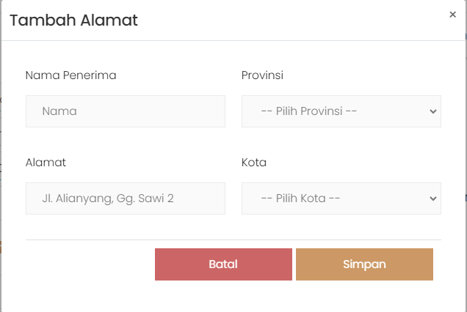

Jika telah selesai mengisi form maka dapat menekan tombol simpan untuk menyimpan data dan jika ingin membatalkan dapat menekan tombol batal.

### Menambah Produk Ke Keranjang Belanja

Jika ingin menambahkan produk kekeranjang pelanggan dapat memilih salah satu produk terlebih dahulu, maka akan di arahkan ke halaman detail produk seperti gambar berikut:

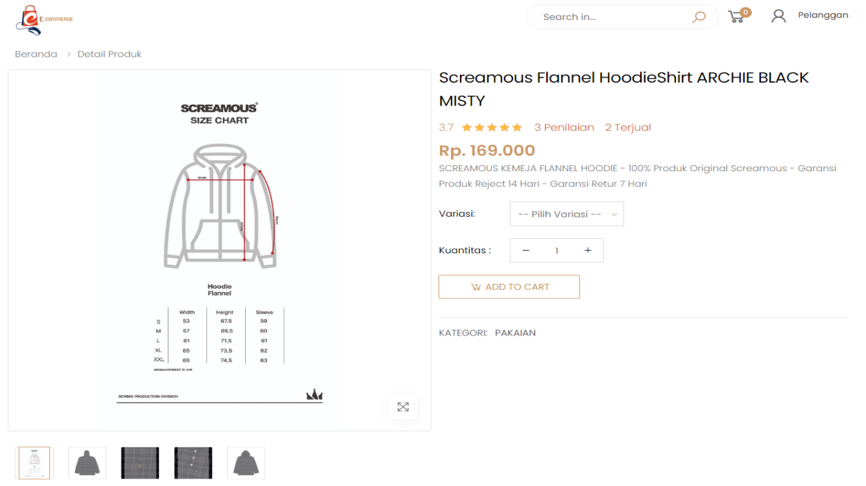

Pelanggan dapat memilih variasi (jika ada), dan kuantitas, kemudian menekan tombol 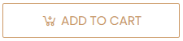

### Kelola keranjang belanja

Untuk membuka halaman keranjang pelanggan dapat mengarahkan kursor ke tombol , kemudian menekan tombol , seperti gambar berikut :

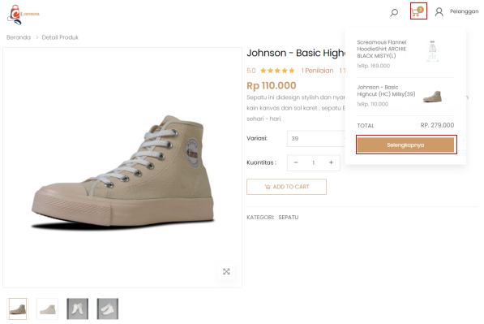

Maka pelanggan akan diarahkan kehalaman keranjang, Selanjutnya pelanggan dapat mengelola keranjang belanja, dalam halaman ini terdapat tambah/kurangi kuantitas dan hapus produk dalam keranjang, berikut ini adalah gambar halaman keranjang :

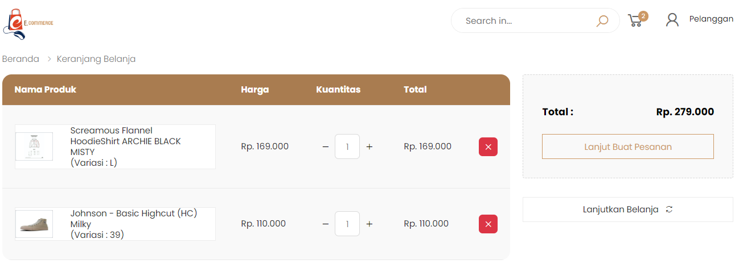

Keterangan :

, tombol mengurangi kuantitas

, tombol menambah kuantitas

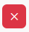, tombol menghapus produk dalam keranjang.

### Membuat Pesanan

Setelah mengelola produk dalam keranjang, maka selanjutnya pelanggand dapat membuat pesanan dengan menekan tombol 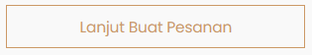 yang terdapat pada halaman keranjang, maka akan diarahkan ke halaman buat pesanan, seperti gambar berikut :

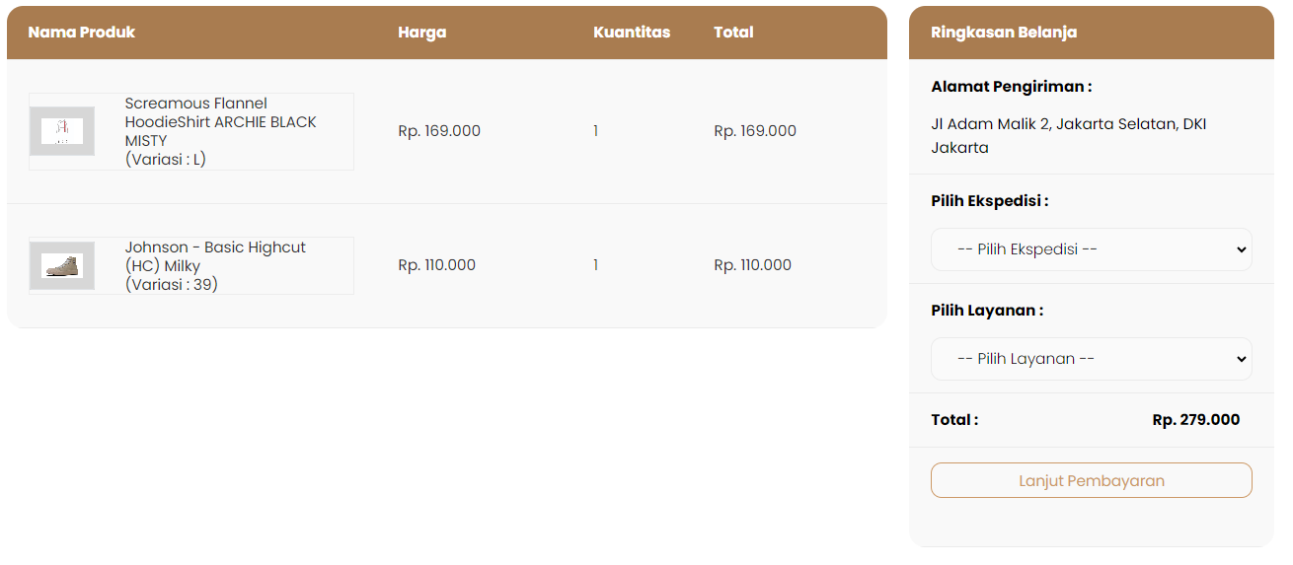

Kemudian pelanggan harus memilih ekspedisi dan layanan yang tersedia, seperti gambar berikut:

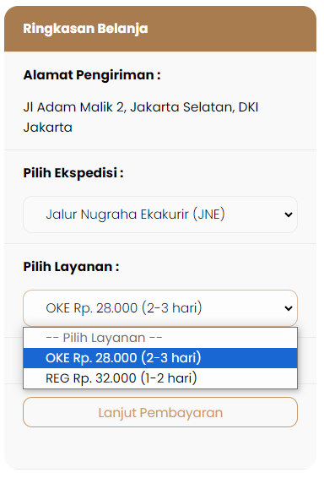

### Melakukan Pembayaran Pesanan

Selanjutnya adalah tahapan pembayaran dengan menekan tombol 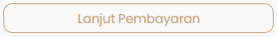yang terletak pada halaman buat pesanan, maka akan diarahkan ke halaman pembayaran seperti gambar berikut:

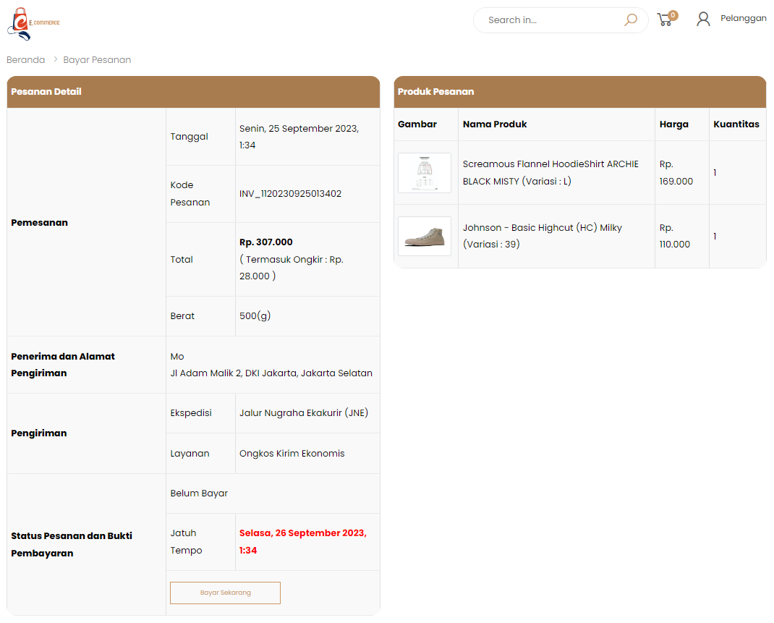

Untuk melakukan pembayaran dapat menekan tombol 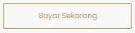, maka akan menampilkan pop up dengan berbagai metode pembayaran sebagai berikut:

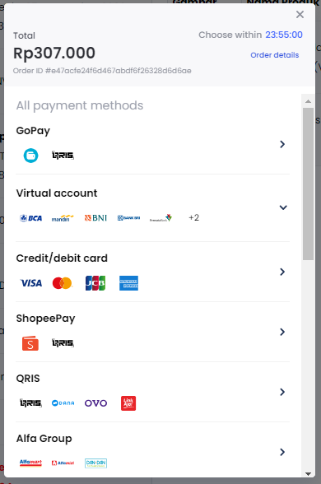

Pilih salah satu metode pembayaran, semisal disini memilih metode pembayaran virtual account bca, silahkan pilih tombol , maka akan muncul tampilan seprti gambar berikut :

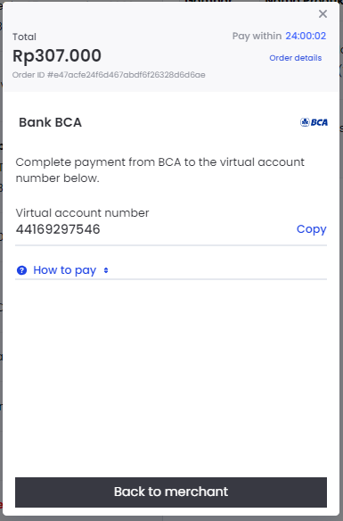

Terdapat nomor virtual account dari bank bca, kemudian pelanggan dapat melakukan pembayaran dengan mentransfer ke nomor virtual account tersbut.

Jika sudah membayar maka akan menampilkan notifikasi seperti gambar berikut:

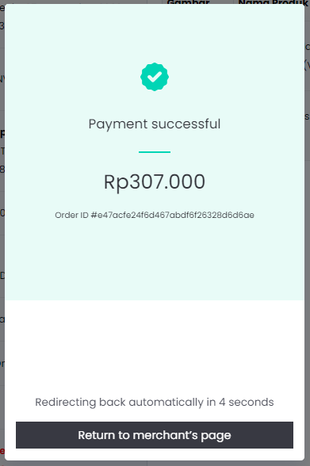

### Melihat Pesanan

Untuk dapat melihat pesanan, pelanggan dapat mengarahkan kursor ke , kemudian menekan tombol  :



Maka pelanggan akan di arahkan pada halaman profil yang memuat informasi pelanggan dan pesanan pelanggan berdasarkan status, seperti gambar berikut:

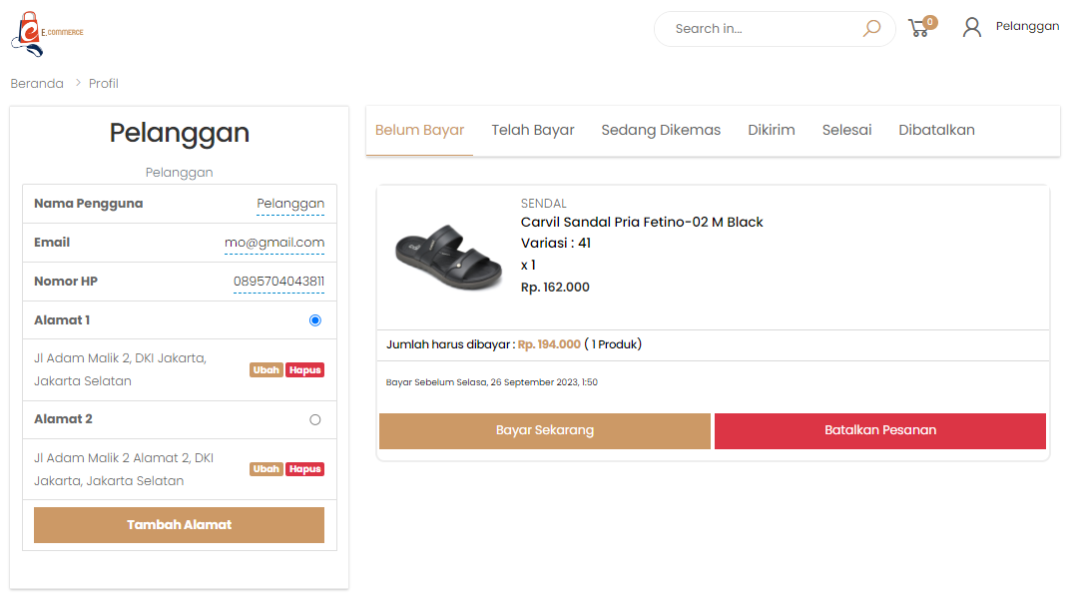

### Membatalkan Pesanan

Pelanggan juga dapat melakukan pembatalan pesanan dengan cara menekan tombol , 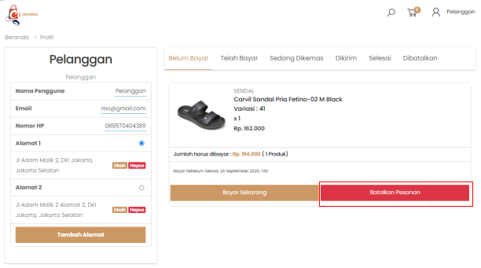maka akan muncul pop up sebagai berikut:

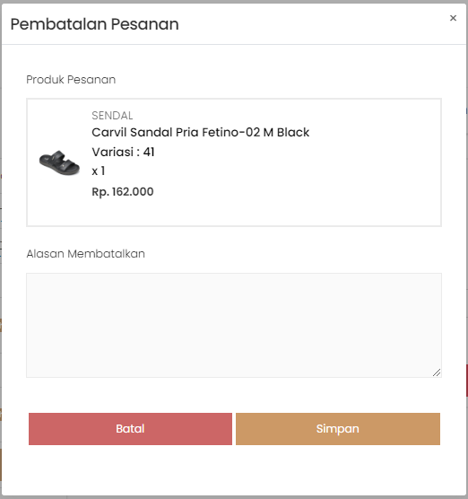

Pelanggan wajib mengisi form alasan membatalkan, kemudian jika ingin menyimpan dapat menekan tombol simpan, dan jika tidak maka dapat menekan tombol batal.

### Konfirmasi Pesanan Diterima

Pada tahap ini dimana kondisi produk dalam status dikirim, status pesanan akan di update melalui admin, berikut ini tampilan jika status pesanan telah dikirim:

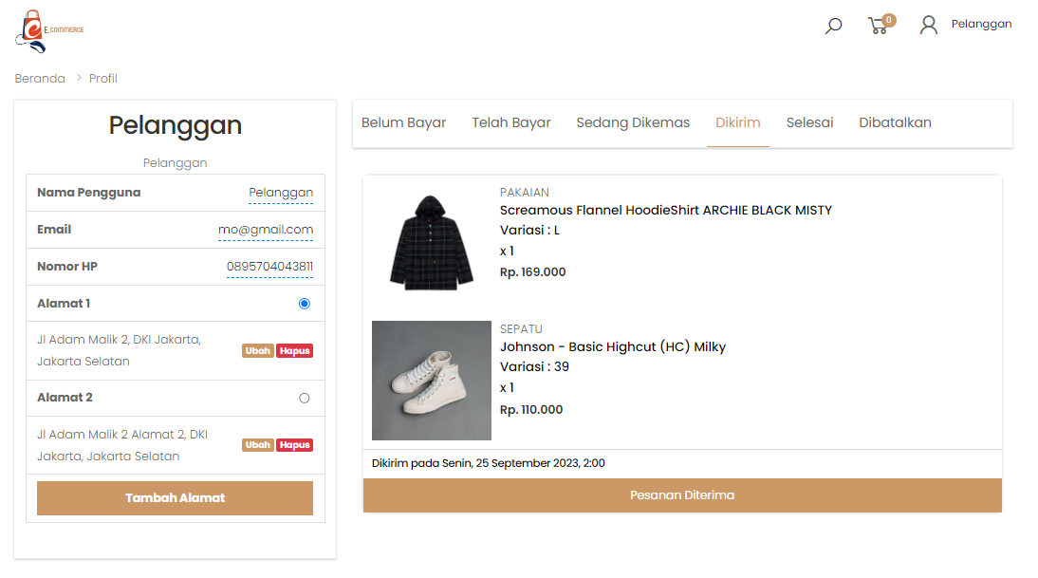

Untuk konfirmasi pesanan diterima dapat menekan tombol pesanan diterima, kemudian akan muncul notifikasi seperti gambar berikut:

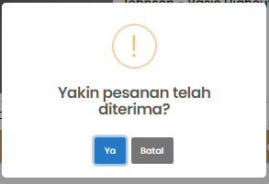

Kemudian menekan tombol Ya, maka status pesanan akan menjadi selesai.

### Penilaian Produk Pesanan

Tahap selanjutnya adalah melakukan penilaian terhadap produk yang telah di pesan, berikut ini terdapat beberapa produk dengan status selesai.

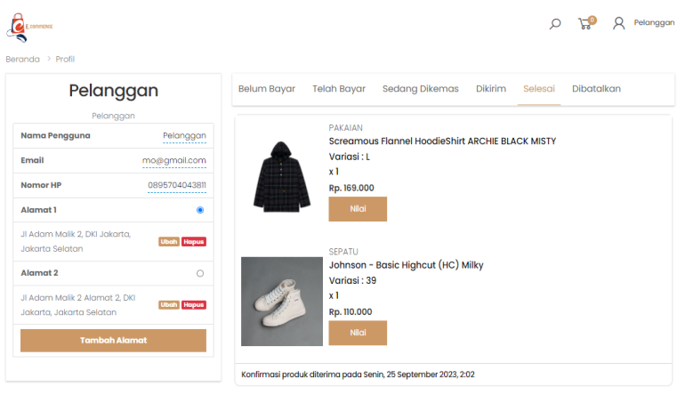

Jika ingin menilai produk dapat menekan tombol  pada salah satu produk, maka akan menampilkan pop up seperti gambar berikut:

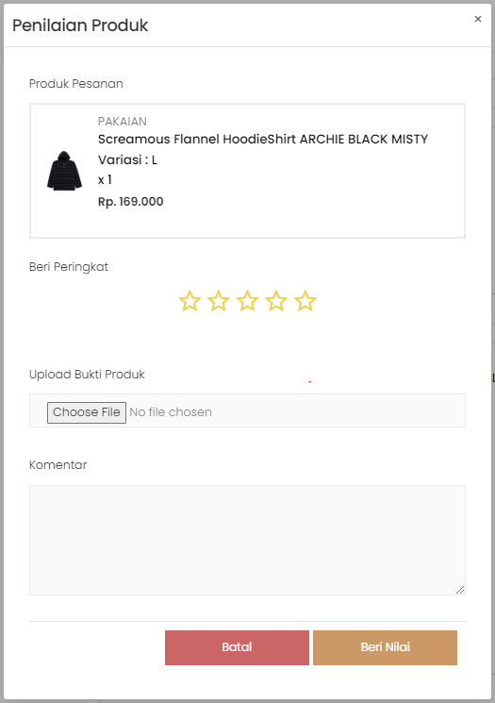

Terdapat beberapa form yang dapat diisi oleh pelanggan. Jika telah selesai mengisi dapat menekan tombol , dan jika ingin membatalkan dapat menekan tombol batal.